第十二讲 数字谜与数阵图





所谓的数字谜问题是指在某种算式或者图形中，含有一些用空格、文字或字母等符号表示的待定数字，要求填上合适的数字，使算式或者图形成立的一类问题。

此类问题的知识基础就是根据运算的法则，加、减、乘、除的互逆关系及适当地运用有关整数性质的知识加以推理。

**常用的基本技巧：**

（1）分析算式中隐含的数量关系及数的性质，选择有特征的部分作为突破口。

例如：两数相乘，如果知道积的尾数就可以列出两个乘数个位数的各种可能情况。如：积的尾数是5，其中一个乘数是5，那么另一个乘数的尾数一定为奇数1、3、5、7、9。若积的尾数是偶数，那么两乘数中至少有一个为偶数。此外在乘法算式中，不仅积是由被乘数和乘数决定的，反过来，积的位数也限定了被乘数的乘数的大小。

（2）在确定所求的数字时，可采取试验法，为了减少试验的次数，常借助估值的方法，对某些数位上的数字进行合理地估计，逐步排除一些取值的可能，缩小所求数字的取值范围，经过很少的几次试验，得到准确的答案。



解决这一类题常常要通过观察、判断、推理、尝试（凑）等手段来处理。关键在于确定从何处着手，即找到突破口。



**例1:**将2、3、4、5、6、8、11、12这8个数填在图1的□中，使它们组成图1中的4个等式。

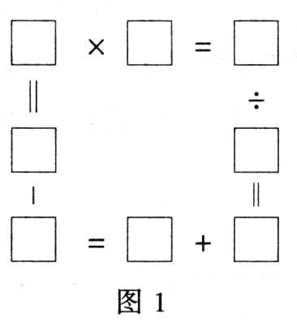

**分析：**

这里有8个数字需要填入8个空格中，用多次试验的办法，虽然最终一定能找出答案，但很费时间。能不能开动脑筋，想出好办法，以减少试验的次数呢？题中有4个等式，含有4种运算，对于加、减运算，可填的情况很多，所以应先考虑乘、除运算。先将8个位置用字母标识出来。c既是a与b的乘积，作为被除数，它又是e与h的乘积。因此c应为可以写成两种不同乘积形式的数。只有12符合条件，因为：12=3×4=2×6，所以：a、b、e、h为3、4、2、6，剩下的三个数为11、5、8。f既为被减数，又是和，则f为最大的11，d、g为5、8。可以先确定d、g的值，再写出a、b、e、h的值。由d=5，g=8或d=8，g=5，得到两种情况。

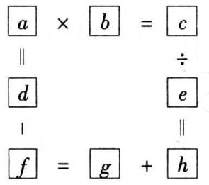

**答案：**

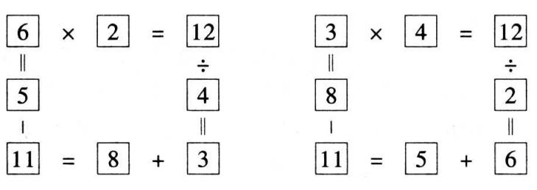

**点评：**

得到c的值后，不要急于确定a、b、e、h的值，虽然经过有限的几次尝试可以得到正确答案，但很容易丢掉一个解。应该开阔你的视野，注意到还有条件没被用到。所以第二步应确定f。

**例2:**将1~11填入图2内，使相邻两个或三个数字组成的横竖斜行的和为14。

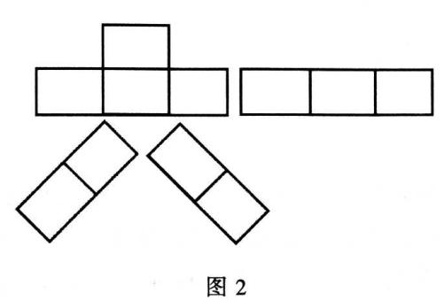

**分析：**

如图3：假设以字母a~k代表数字1~11（不考虑顺序）。此题的突破口在于b，在求和时，它被用了两次。

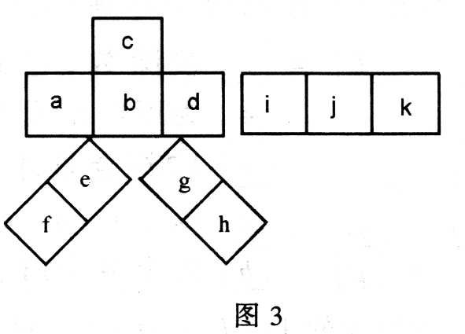

因为：a+b+…+k=1+2+…+11=66，又由题意可知：a+b+d=14①，c+b=14②，i+j+k=14③，e+f=14④，g+h=14⑤，将①+②+③+④+⑤得：



所以：b=70-66=4，则c=14-4=10，a+d=10，在剩下的数中寻找和为10的两个数，有三种情况，1+9=10，2+8=10，3+7=10。第一种：先确定a=1，d=9，剩下的数：2、3、5、6、7、8、11；其中和为14的两个数为11+3=14，8+6=14；剩下的三个数2、5、7即为i、j、k。第二种：先确定a=2，d=8，剩下的数：1、3、5、6、7、9、11，其中和为14的两个数为11+3=14，5+9=14；那么i、j、k的值为1、7、6。第三种，确定a=3，b=7，剩下的数：1、2、5、6、8、9、11，其中和为14的两个数为9+5=14，6+8=14，那么i、j、k的值为1、2、11。答案见图4。

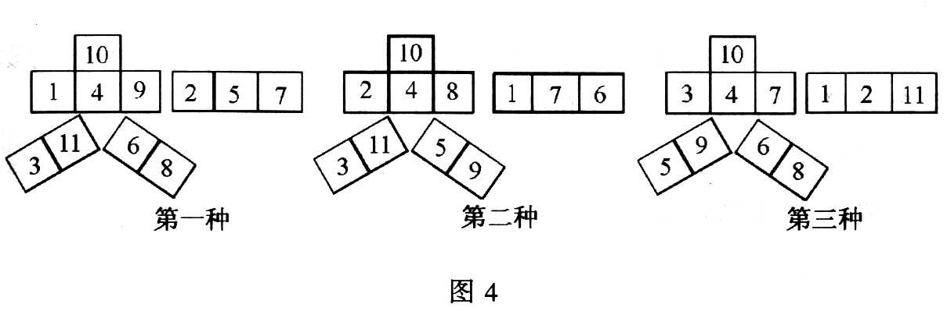

**点评：**

此题的难点有两个，首先在于确定b的值，从其位置的特殊性，不难确定b为突破口，其次在于确定a、d的值时，要找出所有可能的情况，才不至于丢解。而有些同学易犯只找到一个答案就结束思考，没有考虑到多解的情况。

**例3:**9○13○7=100 21○7○2=□把“+、-、×、÷”分别填在适当的圆圈中（运算符号只能用一次），并在方框中填上适当的整数，使上面的两个等式成立。

**分析：**

由于第二个算式没有结果，填法很不确定，因此只能先从第一个等式入手。等式右边是100，比9、13、7大得多，因此可以确定不能填入“-”和“÷”，只能填“+”和“×”，若组成9×13与7构不成100，因此填9⊕13⮿7=100，“+”和“×”号已被用过，在第二个式子中只有“-”、“÷”可填；题意要求在方框中填整数，很容易看出7不能被2整除，所以除号只能填在21与7之间，而7与2之间填减号。

**答案：**

7

**点评：**

此题目解题的切入点在第一个算式，添符号的过程中要时刻注意等号左右两边的大小的对比，有方向的尝试。

**例4:**由1，2，3…，9组成如下算式，已给出四个数字，请补上其他数字。

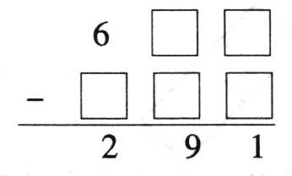

**分析：**

先把未知数用字母表示出来。

剩下的5个数字为：3、4、5、7、8

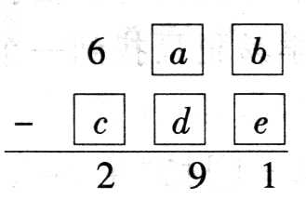

因为b-e=1，b=e+1，且e<9，则e、b是两个连续的自然数。剩下的数中没有差为9的两个数，则一定是10+a-d=9，由此可以确定c=6-2-1（“1”是被十位借走的），则c=3。还剩下的数为4，5，7，8，b-e=1，可能是8-7=1或5-4=1。

**答案：**

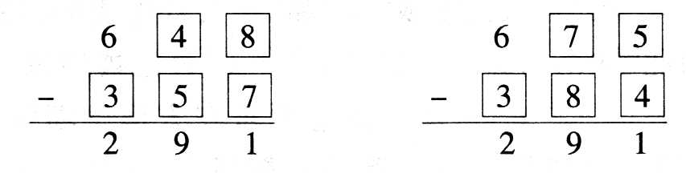

**点评：**

此题是减法题，就涉及到从上一位退“1”再减的情况。若是加法，还有可能出现向上一位进“1”的情况。

**例5:**把下面的算式补充完整。

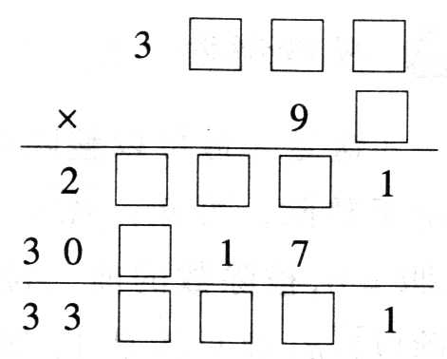

**分析：**

从乘数的十位数字入手，考虑9与被乘数的乘积。由于第二行乘积的个位是7，被乘数的个位只能是3。第二行乘积的十位是1，而且是进“2”后（由于3×9=27），为“1”，则实际应为（11-2）=9，那么被乘数的十位只能是1，被乘数的千位3与9的乘积为27，而第二行乘积所示结果为30，说明从百位与9的乘积中进“3”，那么被乘数与9的积必为36，被乘数百位是4。第一行乘积的个位是1，是被乘数个位3与乘数个位的积，那么乘数的个位一定为7。

**答案：**

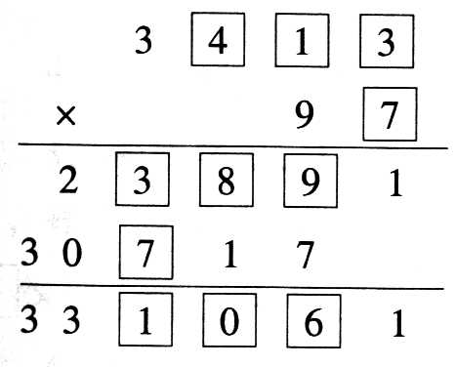

**点评：**

由乘积的结果去反推乘数、被乘数的数值，要从个位做起，得到一个数值后，又可以将它作为“已知数”，求得各行乘积。

**例6:**把下面除法算式中缺少的数字补上。

**分析：**

这是一道可以整除的算式。由于整除，可知：即l=6，被除数的前三位是，除以，商只能是1，所以a=1，那么d=3，h=7，j=8-7=1。第一余数除以，商只能为2，那么b=2。g=m=q=b×d=2×3=6，b×c=6，则c=3。除数为733，商为12，f=l+3=6+3=9，i=c=3，，k=4，e=i+k=3+4=7。

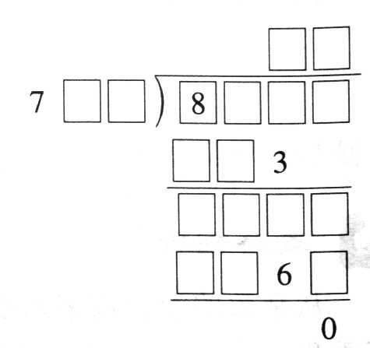

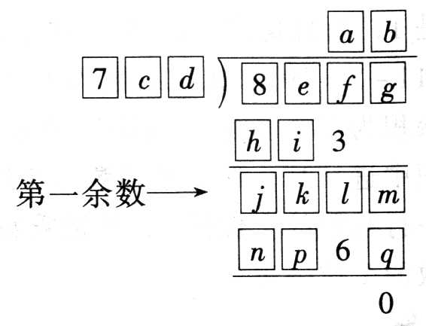

**答案：**

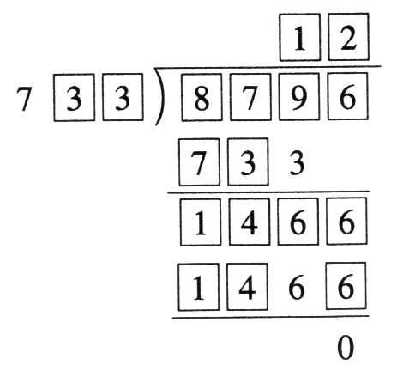

**点评：**

将被除数和除数从整体上考虑，每得到一个未知数的值，就将它也考虑到已知条件内，一步一步求解出答案。



**A**

1.在⬜内填入适当的数字，使下列加法竖式成立：

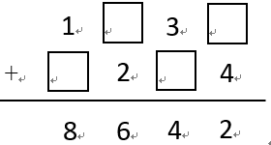

答案：1438+7204=8642

2.在⬜内填入适当的数字，使下列加法竖式成立：

8

8

2

+

2

2

8

答案：838+9384=10222

3.在图中空格里填入适当的数字，使竖式成立．

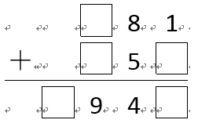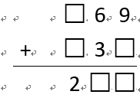  
答案： 981+959=1940；169+130=299

4.在图6-11的方框内填入适当数字，使减法竖式成立．

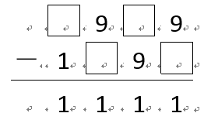

答案：2909-1798=1111

5.补齐下边的算式。

2

7

3

6

6

8

-

答案：10237-9656=581

**B**

6.如图是一个加减混合运算的竖式，在空格内填入适当数字使竖式成立．

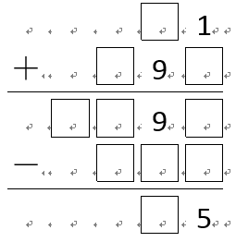

答案：91+999=1090-995=95

7.在如图所示的算式里，4张小纸片各盖住了一个数字．那么被盖住的4个数字总和是多少？

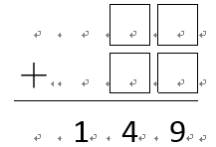

答案：14+9=23

8.□□□+□□□=1492，方块内所填数字的总和最大为多少？

答案：所填数字和尽量大，则应尽量进位。个位两数字和为12，十位两数字和为18，百位两数字和为13。所以最大为12＋18＋13＝43

9. □▲+▲▲=□□●，相同符号代表相同数字，不同符号代表不同数字，请问算式的和为多少？

答案：118

10.用1至9这9个数字可以组成一个五位数和一个四位数，使得两数之差是54321，请将图6-14中的空格补充完整．

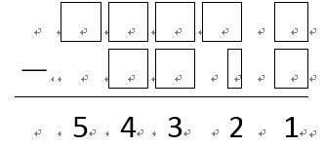

答案：58692-4371=54321

**C**

11.在下面的式子中添入括号（大、中、小括号都可），使计算出来的结果最大：

（1）（17-2-5）（3+10）-2-4 最大的结果是124。

（2）（1+2）（3+4）（5-4）[3-（2-1）] 最大的结果是42。

12.在下面的数之间添上适当的运算符号或括号，使等式成立。

9+9 +（9 + 9）9 = 20

1 （2+3 -4）= 1

1 - 2 +3 +4 -5 = 1

1 （2 + 3） 4  5 = 100

13.在下面错误的式子里加上括号，使其正确

5 + 78 + 124 -2 = 20

5 + 78 + 124 -2 = 102

5 + 78 + 124 -2 = 25

5 + 78 + 124 -2 = 120

14.在下面算式中合适的地方添上运算符号，使算式成立。

8 8 8 8 8 8 8 8 = 1000（只添 “+”号）

分析：不使用（），运算顺序只能从左往右，先×、÷后＋、－；运算符号不超过三次，就会得到一些多位数。首先选一个多位数尽可能接近1000，可选999，1000－999＝1，后面6个 9要得到“1”，就很简单了999÷999，问题可求解；还可以用另一种方法接近1000，9999÷9＝1111，1111－1000＝111，后面9999想办法等于111，999÷9＝111，问题也可解出。

答案：999＋999÷999＝1000

    9999÷9－999÷9＝1000

    说明：先靠近所求数，再进行适当调整，这是一种非常行之有效的方法，在数字比较多时常常用到。当然此题还有其它方法，同学们 可以用上面的思路再试一试。

15.在下面算式中合适的地方添上运算符号，使算式成立。

1 2 3 4 5 6 7 8 9 = 100

答案：1＋2＋3＋4＋5＋6＋7＋8×9 = 100



1.将1—6填入图中，使得横线上的三个数字之和与竖线上的四个数字之和相等，那么“*”可能等于多少？

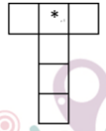

答案：1，3，5 。

1-6的和21与*号项的和应该是2的倍数，所以可以为1，3，5

2、将自然数1至7填入图中的“○”中，使得每条直线上的三个数之和以及两个圆圈上三个数之和都相同。  
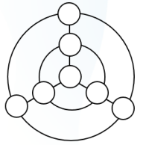  
答案：中心数4，余下的几组数和为8：3+5，2+6，1+7选择符合条件的填入图中。

3、将1—12填入右边的图中，使得每条直线上的4个数字的和都相等，其中有一些数字已经填好。

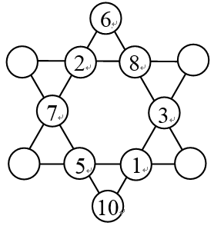

答案：从正三角形的两个腰上的数入手和为：15和17，剩余的数为4，9，11，12选择差2的两个数填入空格中，同理倒过来看。

填入的数分别为：4，12，11，9

4、将1～9全部填入图中，除了正方形四个角上填入同一个数字，其余8个圆圈填入互不相同的数字，使得每条直线上的4个数之和以及大圆上的4个数之和都相等，那么这个和是多少？

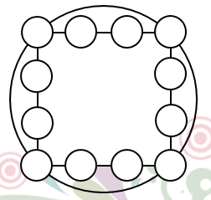

答案：20；

每条直线上的4个数之和以及大圆上的4个数之和都相等；正方形四个角上填入同一个数字所以一行中除去两头的两个的和与两头数之和应该是相等的，每一条直线都是这样共有4组分析1-9这九个数，他们应该是1+9，2+8，3+7，4+6，最后剩下的5即为大圆上面的数，所以和为20。

5、将1—10分别填入右边的图中，使得每个小三角形3个顶点上的数字之和为图中所表示的数值。  
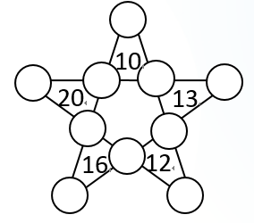

答案：中间五个数被用了2次，1-10的和是55，顶点数字之和为71，71-55=16，1+2+3+4+5=15，所以说明中心5个数应该是1，2，3，4，6  
10=5+4+1，13=9+1+3，12=7+3+2，16=8+2+6，20=10+6+4





1．将1~9这几个数字填入下面的空格中，使每个算式都成立。

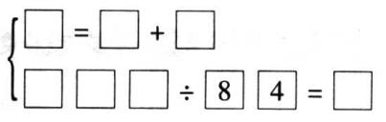

 答案：

某数与84相乘积一定为偶数，因此被除数为偶数，且末位数字为除了8、4以外的偶数，可为2或6。若为2，则商必为3，那么有：252÷84=3，“2”出现两次，不合题意。那么末位数字一定为6，则商为9，那么有：756÷84=9，还剩下l、2、3，易得3=l+2。

所以

2．在图5的每一个空格中分别填上1、2、3、4、5、7、8、15，使八个数正好即组成四个算式。

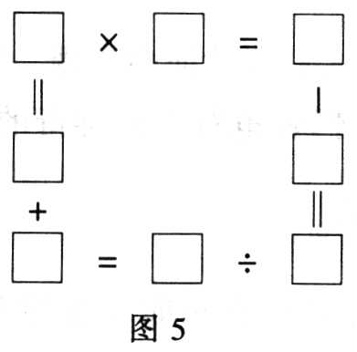

 答案：

还是应先考虑乘、除算式，八个数中仅含有乘法算式2×4＝8和3×5=15，由于在减法算式中，“积”作被减数，“被除数”作了差，则“积”是最大数15，那么可确定乘法算式为3×5=15，除法算式为8÷4=2（或8÷2＝4），减法为：15－7=8由于仅剩1，可确定加法算式为1+2=3（或1+4=5）。

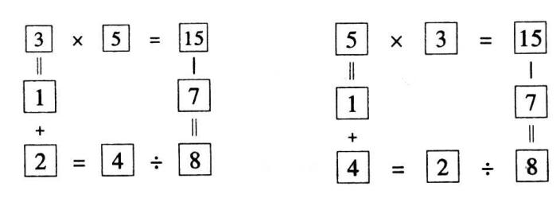

3．老师在黑板上写出这样的算式：5+7×8+12+4÷4=23，同学们都说：“错了”，能否在等式的左边适当的地方添上括号，使等式成立呢？

答案：

观察等式左、右两边，右边结果为23，远小于左边7×8所得的结果，因此必须设法使这个积缩小一定的倍数，使之变小。从整体来看，7×8、12、4都是4的倍数，因此它们的和被4除后仍为整数，因此添括号得到7×8、12、4的和，再除以4得18，18+5=23。

所以，结果为5+（7×8+12+4）÷4=23。

4．左边算式里四个小纸片各盖住了一个数字，问被盖住的四个数字的和是多少？

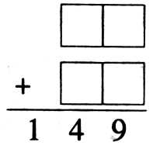

答案：

由于和的个位数字是9，那么两个加数的个位数字的和一定是9，不存在进位的情况，因为两个个位数字求和，最大为18，即9+9＝18，而不会为19。因为14是加数中两个十位数字的和，则被盖住的四个数字的和是14+9＝23。

5．将数字0、1、3、4、5、6填入下面的□内，使等式成立，每个空格只填入一个数字，并且所填的数字不能重复。□×□=□2=□□÷□

答案：

积的个位为2，而所给数字中两两乘积结果中本位数字为2的只有3×4=12，则可确定1、3、4的位置。所给数字中有0，它不能做除数，也不能在首位，一定是被除数的个位数字。剩下的是6，5。后一个等式一定为60÷5=12。

3 ×4 =1 2=60 ÷5

6．将1~9填入下面的方格中，使等式成立。每空只填入一个数字，所填数字不重复。

□□÷□=□□÷□=□□÷□

答案：

题目中是两个等号连接三个除法算式，那么它们的商相等。商也一定为1~9中的数。逐一假定商数，排除不可能的结果。首先商不可能为1。若商为2、3、5，则重复出现了数字2、3；若商为4、6、8，则被除数中有重复数字2、4、6出现。因此商可能为7或9。经常试得结果：21÷3=49÷7=56÷8和81÷9=27÷3=54÷6。

7．一个六位数的末位数字是2，如果把2移到头一位数，而其他五位数字不动，原数就是这个新数的3倍，求原六位数。

答案：

这个六位数的末位数字是2，可把前五位数字设成字母A，把这个六位数表示成，则新数可记为。那么，。

由题意知，则有10×A+2=3×（200000+A），10×A+2=600000+3×A，7×A=599998，那么7×A=600000－2，则A=85714，原数为857142。